**Factura**

|  |  |
| --- | --- |
| Emisor: | Receptor |
| DISTRIBUIDORA PJ, S.A. DE C.V. | DISTRIBUIDORA DE MOTORES Y REFACCIONES DIESEL DE PUEBLA, S.A |
| Boulevard Carmen Serdán No. Ext: 92 No. Int: Colonia: Santa María La Rivera Puebla Puebla PUE Mexico | BLVD. CARMEN SERDAN NO. 50 No. Ext: No. Int: Colonia: SANTA MARIA LA RIVERA PUEBLA, PUE. PUE MX |
| Lugar de Expedición: PUEBLA, PUEBLA |  |
| Régimen Fiscal: Régimen General de Ley Persona Moral |  |

|  |  |  |
| --- | --- | --- |
| Folio Fiscal: | Fecha / Hora de Emisión | No. De Certificado Digital |
| 84108 | 2016-01-26 10:23:23 | 00001000000200684897 |

|  |  |  |  |  |
| --- | --- | --- | --- | --- |
| Cantidad | Unidad | Concepto(s) | Precio Unitario | Importe |
|  |  |  | $ | $ |

|  |  |
| --- | --- |
| Subtotal | $544.22 |
| IVA 16% |  |
| Total | $631.30 |

|  |  |  |  |  |
| --- | --- | --- | --- | --- |
| Forma de Pago: | Método de Pago: | Banco: | Cuenta: | Condiciones de Pago: |
| PAGO EN UNA SOLA EXHIBICION | Transferencia electrónica de fondos | SANTANDER | Cuenta |  |

**Cadena Original del complemento de Certificación Digital del SAT**



**Sello Digital del CDFI**

X+w8azx0jM3hmeoEihD3fyITwWbxjj+Ef0zhjBfyJYCkUry3xRv81mSOiFyQlPq0oW3+duSP3nKP7SycBpSlkENAbJ950EaUVw0769SKWJh3A3/dRErDU6RTxsMVMvCSdHJt1sqS0HgTWmS4V/ll3RuY6jiavw6tIjXyWhBXhkM=

**Sello Digital del SAT**

V8IXAUPlSJUIy17reh/EPvdznjgHQIubegJeu2qQnSKm1FBd8MEumPVq3DXC3KyRxoJvwkwmSO4wcj4mQl17tpi5xQdloO5H5Zo/isQDi8cBUSBnnhP3HIQfRgg+tuBgasDhdjr+r3KcboVaoLDxRc0En5PTLB1XRSsmcQ7hrEk=

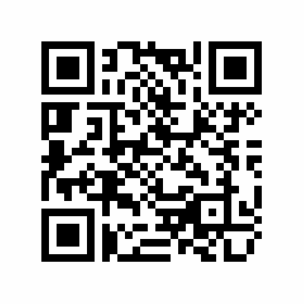

|  |  |
| --- | --- |
| Fecha / Hora de Certificación | Número de Serie Certificado del SAT |
| 2016-01-26 10:23:23 | 84108 |